**NHẬT KÝ CÔNG VIỆC**

Tuần 1(Từ ngày 30/11/2020-5/12/2020)

* Vào lúc 20h, ngày 02/12/2020: Tải Python, phần mềm Submile Text, cài đặt các thư viện cần thiết.
* Ngày 04/12/2020: Tìm hiểu và chuẩn bị những ý tưởng về game cho cuộc họp ngày 6/12/2020
* Học lập trình căn bản bằng Python trên Code Learn và tìm hiểu về những phần mình phụ trách trong đồ án. (Việc học và tìm hiểu diễn ra xuyên xuốt tuần 1).

Tuần 2(từ ngày 06/12/2020 đến 12/12/2020)

* Vào lúc 20h, ngày 27/12/2020: Tìm hiểu các thao tác với file excel để chuẩn bị cho các chức năng của game ở các tuần sau.
* Vào lúc 20h30, ngày 09/12/2020: Bắt đầu code đề demo các khối hình+ chuyển động trên màn hình.

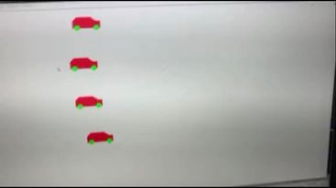

* Vào lúc 21h, ngày 10/12/2020: Ghép các nhân vật được nhóm giao và cho chuyển động trên đường đua.

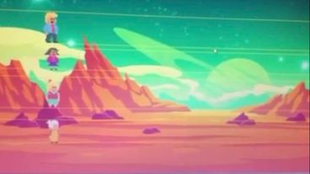

* Ngày 11/12/2020: Tìm hiểu và chuẩn bị những ý tưởng cho công việc tuần 3.

Tuần 3(Từ ngày 13/12/2020 đến 19/12/2020)

* Vào lúc 21h, ngày 15/12/2020: Các nhân vật chạm vào bùa và búa biến mất.
* Vào lúc 14h, ngày 16/12/2020: Làm biến mất các bùa mà nhân vật chưa đi đến để bùa xuất hiện lần lượt
* Vào lúc 21h30, ngày 17/12/2020: Suy nghĩ và lên code demo các hiệu ứng khi chạm bùa.
* Ngày 18/12/2020: Tìm hiểu và chuẩn bị những ý tưởng cho công việc tuần 4.

Tuần 4(Từ ngày 20/12/2020 đến 26/12/2020)

* Từ ngày 20/12/2020 đến ngày 23/12/2020: Tạm ngưng công việc làm đồ án( thi giữa kì)
* Vào lúc 20h, ngày 24/12/2020: Hoàn thành tác dụng của các bùa khi nhân vật chạm phải.
* Vào lúc 15h, ngày 25/12/2020: Tìm cách và hoàn thành hiệu ứng khi nhân vật trúng bùa quay đầu.
* Vào lúc 13h, ngày 26/12/2020: Thêm các hiệu ứng thì các nhân vật chạm vào các bùa khác(làm chậm, choáng, tăng tốc,...)

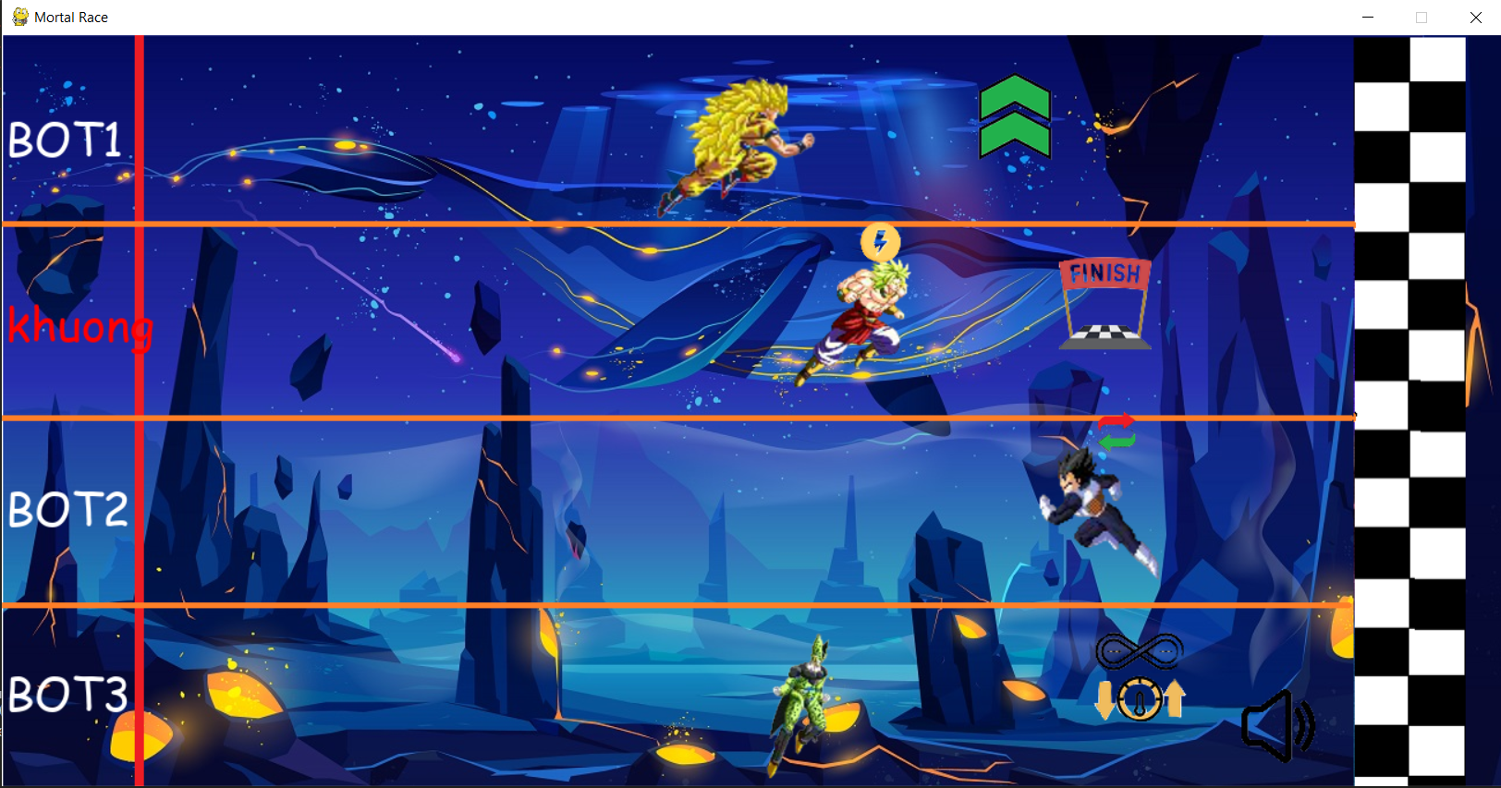

Tuần 5(từ ngày 27/12/2020 đến 02/01/2020)

* Vào lúc 20h, ngày 27/12/2020: Tạo màng hình đăng nhập và kiểm tra đăng nhập.

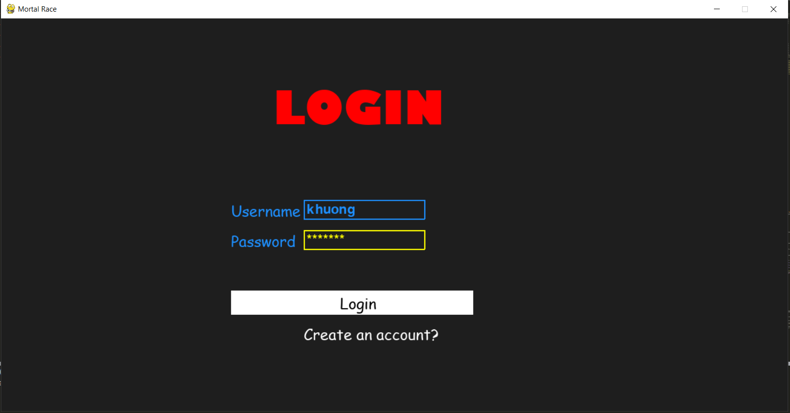

* Vào lúc 17h, ngày 28/12/2020: Thêm chức năng đăng kí và kiểm tra tài khoản sau đó tạo tài khoản cùng với khởi tạo tiền (0 đồng) và lịch sử trong file excel .

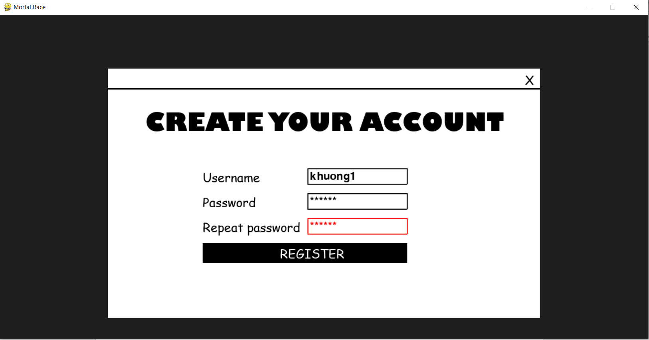

* Vào lúc 17h30, ngày 29/12/2020: Sửa một số lỗi khi đăng nhập, đăng kí và lưu dữ liệu.
* Vào lúc 20h, ngày 02/01/2020: Tạo màng hình hiện lịch sử của các tài khoản.

Tuần 6(từ ngày 03/01/2020 đến ngày 09/01/2020)